
Lectura: “Tango”
Unesco, extraído el 16 de febrero de 2011
El tango
Inscrito en 2009 en la Lista Representativa del Patrimonio Cultural Inmaterial de la Humanidad
País(es): Argentina, Uruguay

Descripción
El tango
©2008, by Ministerio de Cultura Ciudad de Buenos Aires

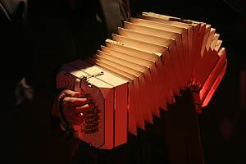

La tradición argentina y uruguaya del tango, hoy conocida en el mundo entero, nació en la cuenca del Río de la Plata, entre las clases populares de las ciudades de Buenos Aires y Montevideo. En esta región, donde se mezclan los emigrantes europeos, los descendientes de esclavos africanos y los nativos (criollos), se produjo una amalgama de costumbres, creencias y ritos que se transformó en una identidad cultural específica. Entre las expresiones más características de esa identidad figuran la música, la danza y la poesía del tango, que son, a la vez, una encarnación y un vector de la diversidad y del diálogo cultural. Practicado en las milongas –salas de baile típicas– de Buenos Aires y Montevideo, el tango ha difundido el espíritu de su comunidad por el mundo entero, adaptándose a nuevos entornos y al paso del tiempo. Esa comunidad comprende hoy músicos, bailarines profesionales y aficionados, coreógrafos, compositores, letristas y profesores que enseñan este arte y hacen descubrir los tesoros vivos nacionales que encarnan la cultura del tango. El tango también está presente en las celebraciones del patrimonio nacional, tanto en Argentina como en Uruguay, lo cual muestra el vasto alcance de esta música popular urbana.

Elaborado por: © UNESCO 1995-2010 / Extraído el 16 de febrero de 2011
http://www.unesco.org/culture/ich/index.php?lg=es&pg=00011&RL=00258

